**Manual Técnico**



**USECHE MONTEALEGRE SARAH MAGDIEL**

**MENDEZ PEREZ VERONICA DANEYDI**

**CASAS PULIDO DANIEL STEVEN**

**PEÑA FANDIÑO EIDER STEVEN**

**GARAY NARANJO BRAYAN STEVEN**

**FICHA: 2395873**

**ANÁLISIS Y DESARROLLO DE SISTEMAS DE INFORMACIÓN**

**SENA**

**CONTENIDO**

**PRESENTACIÓN 2**

**OBJETIVOS 2**

**INTRODUCCIÓN 4**

**REQUERIMIENTOS TECNICOS 4**

**HERRAMIENTAS UTILIZADAS PARA EL DESARROLLO 6**

**DIAGRAMA DE CLASES 8**

**DIAGRAMA 1. CLASES 8**

**DIAGRAMA DE CASOS DE USO 8**

**DIAGRAMA 2. REGISTRO. 8**

**DIAGRAMA 3. INICIAR SESIÓN Y RECUPERAR CONTRASEÑA. 10**

**DIAGRAMA 4. APARTADO ALUMNO “MATERIAS” Y “VER NOTAS”. 10**

**DIAGRAMA 6. APARTADO ADMINISTRADOR. 13**

**DIAGRAMA 7. APARTADO EXTRAS “PREGUNTAS FRECUENTES” Y “MENNTUN”. 15**

**DIAGRAMA ENTIDAD RELACIÓN 16**

**DIAGRAMA 8. ENTIDAD RELACIÓN. 16**

**.MODELO RELACIONAL 16**

**DIAGRAMA 9. MODELO RELACIONAL. 16**

**DICCIONARIO DE DATOS 17**

**DIAGRAMA DE DISTRIBUCIÓN EN SOFTWARE 22**

**DIAGRAMA 10. DIAGRAMA UML 22**

**INSTALACIÓN DEL WEB SERVER LOCAL 24**



# **PRESENTACIÓN**

El siguiente manual se desarrolla con el fin de mostrar a los usuarios, la información necesaria para la exploración y manejo del sistema MENNTUN.

El manual cuenta con la información precisa para dar a conocer los requisitos y procedimientos necesarios para el funcionamiento y uso del mismo.



# **OBJETIVOS**

Informar a los usuarios el manejo y funcionamiento de la plataforma, el uso y los diferentes apartados que este mismo ofrece, así como el software a instalar para permitirle al usuario observar la plataforma de manera correcta.  
  
**ESPECÍFICOS:**

Mostrar el diseño y la funcionalidad de la plataforma.

Detallar los requerimientos mínimos necesarios del Hardware y Software para el manejo del sistema.

Mencionar y describir las herramientas utilizadas para el desarrollo de MENNTUN.

Describir de distintas formas y puntos de vista los apartados que contiene la plataforma y especificar su contenido, de esta manera facilitar el uso de cada uno de ellos.

Orientar al usuario la correcta instalación del web server para así visualizar los apartados y su respectiva funcionalidad.

# **INTRODUCCIÓN**

Este manual va enfocado en el desarrollo de Menntun. Es realizado con el fin de aclarar el funcionamiento y manejo de la plataforma, tanto como los requisitos mínimos, pensando en facilitar el manejo de la misma para los usuarios que deseen utilizarla, en el cual empleamos diferentes tipos de programas, web servers y distintas páginas de internet.

# **REQUERIMIENTOS TECNICOS**

Requerimientos mínimos de Hardware cliente (Dispositivo móvil):

* Procesador Quad Core 1.2GHz
* Memoria RAM de 2 GB.
* Disco SSD 32 GB.

Requerimientos mínimos de Software cliente (Dispositivo móvil):

* Equipo dispositivo móvil (Android PIE 9.0).
* Conexión a internet.
* Navegadores de cualquier tipo.
* Correo electrónico

Requerimientos mínimos de Hardware cliente (Computador):

* Procesador tarjeta madre Intel
* Memoria RAM de 3 a 4 GB.
* Disco duro 200 GB.

Requerimientos mínimos de Software cliente (Computador):

* Windows XP/7.
* Conexión a internet.
* Navegadores de cualquier tipo.
* Correo electrónico

Requerimientos mínimos de Hardware hosting (Computador):

* Almacenamiento 5 GB.
* Intel Core 5 (2015)
* Memoria RAM 4.
* Disco duro de 250 GB

Requerimientos mínimos de Software hosting (Computador):

* Conexión a internet.
* Navegadores de cualquier tipo.
* Windows XP.



# **HERRAMIENTAS UTILIZADAS PARA EL DESARROLLO**



**MYSQL:**MySQL es un sistema de gestión de bases de datos relacionales (RDBMS) de código abierto respaldado por Oracle y basado en el lenguaje de consulta estructurado (SQL).

**VISUAL STUDIO CODE:** 

Editor de código fuente independiente que se ejecuta en Windows, macOS y Linux. La elección principal para desarrolladores web y JavaScript, con extensiones para admitir casi cualquier lenguaje de programación.

**MYSQL WORKBENCH:**

Permite a los desarrolladores, arquitectos de datos y demás clientes diseñar, modelar, gestionar y generar bases de datos de manera visual o gráfica, incluyendo todos los elementos necesarios para realizar modelos con un alto nivel de complejidad.

**XAMPP:**

Es un paquete de software libre, que consiste principalmente en el sistema de gestión de bases de datos MySQL, el servidor web Apache y los intérpretes para lenguajes de script PHP y Perl.

**GITHUB:**

Es una forja para alojar proyectos utilizando el sistema de control de versiones Git. Se utiliza principalmente para la creación de código fuente de programas de ordenador.



# **DIAGRAMA DE CLASES**

## **DIAGRAMA 1. CLASES**

# 

# **DIAGRAMA DE CASOS DE USO**

Para la plataforma se va a definir tres tipos de usuario (Alumno, Docente y Administrador), que interactúan con el sistema de información por diferentes módulos.

**Registrar usuario:** El sistema solicita una serie de datos personales y el usuario ingresa los mismos, automáticamente se guardan los datos y el sistema registra al usuario.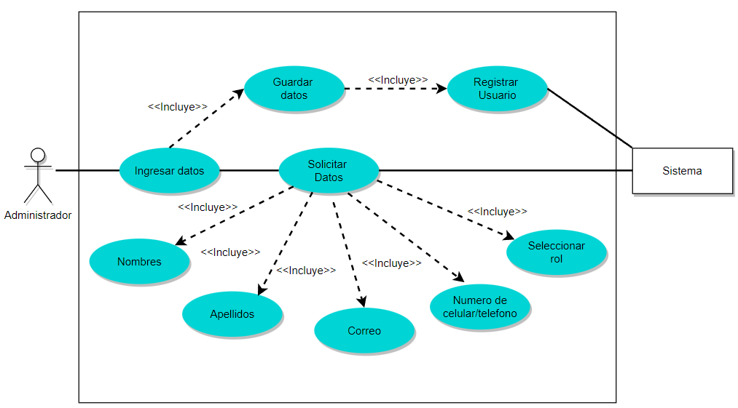

## **DIAGRAMA 2. REGISTRO.**

| **Caso de Uso** | **Registrarse** | **CU1** |
| --- | --- | --- |
| **Actor(es):** | **Administrador** | |
| **Objetivo:** | El sistema solicita una serie de datos personales y el administrador ingresa los mismos, automáticamente se guardan los datos y el sistema registra al usuario. | |

**TABLA 1. REGISTRARSE**

**Iniciar sesión:** El usuario ingresa sus datos para iniciar sesión, en caso de olvidar su contraseña, la recupera e ingresa una nueva, el sistema recibe los datos y permite el acceso.

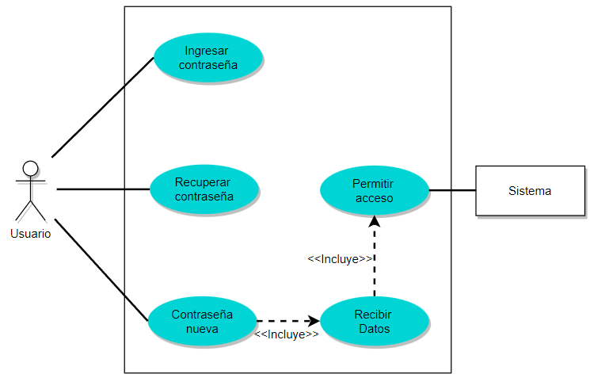

## **DIAGRAMA 3. INICIAR SESIÓN Y RECUPERAR CONTRASEÑA.**

| **Caso de Uso** | **Iniciar sesión (Recuperar contraseña)** | **CU2** |
| --- | --- | --- |
| **Actor(es):** | Usuario | |
| **Objetivo:** | Permitirle al usuario el acceso al sistema y en caso de olvidar su contraseña, podrá recuperarla. | |

**TABLA 2. INICIAR SESIÓN**

**Apartados de alumno “asignaturas” y “ver notas”:** El alumno podrá seleccionar uno de sus dos apartados y ver las opciones que le brinda el mismo.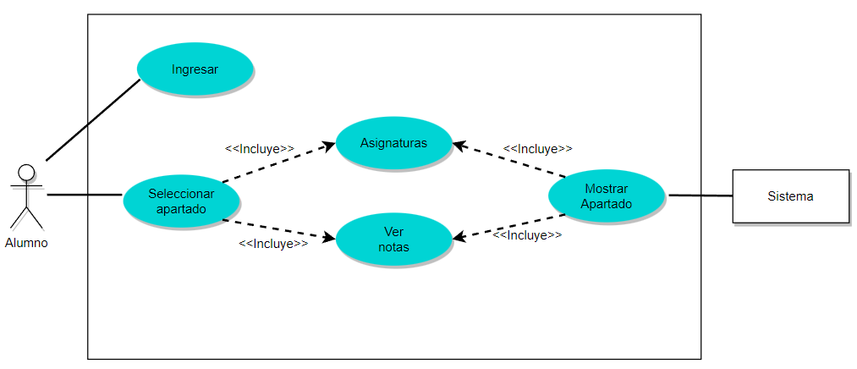

## 

## **DIAGRAMA 4. APARTADO ALUMNO “MATERIAS” Y “VER NOTAS”.**

| **Caso de Uso** | **Apartados de alumno “Asignaturas”** | **CU3** |
| --- | --- | --- |
| **Actor(es):** | **Alumnos** | |
| **Objetivo:** | El alumno podrá ver las materias asignadas por la institución en su año escolar. | |

**TABLA 3. APARTADO ALUMNO “MATERIAS”**

| **Caso de Uso** | **Apartados de alumno “Ver notas”** | **CU4** |
| --- | --- | --- |
| **Actor(es):** | **Alumnos** | |
| **Objetivo:** | El alumno podrá observar, revisar y verificar sus notas puestas por el respectivo docente. | |

**TABLA 4. APARTADO ALUMNO “VER NOTAS”**

**Apartados de docente “horarios” y “subir notas”:** El docente podrá seleccionar uno de sus dos apartados y ver las opciones que le brinda el mismo.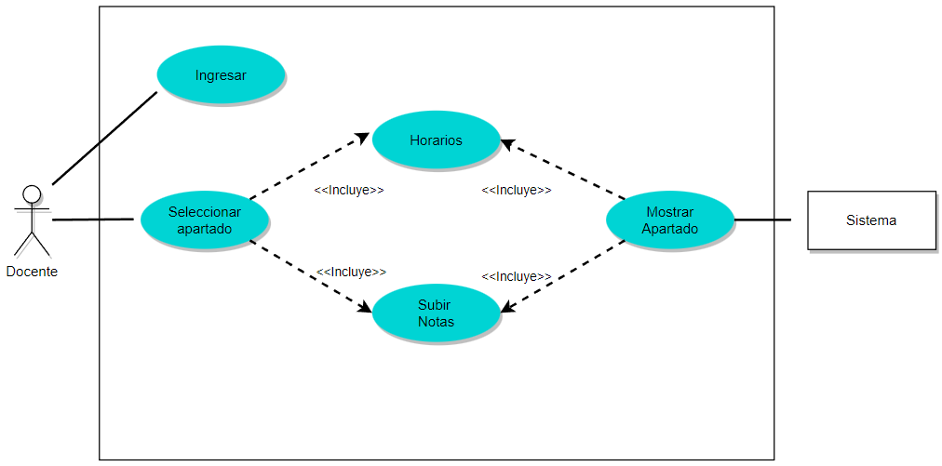

**DIAGRAMA 5. APARTADO DOCENTE “HORARIOS” Y “SUBIR NOTAS”.**

| **Caso de Uso** | **Apartado de docente “Horarios”** | **CU5** |
| --- | --- | --- |
| **Actor(es):** | Docente | |
| **Objetivo:** | El docente selecciona el apartado de horarios, en el podrá observar y editar sus horarios puestos por la institución. | |

**TABLA 5. APARTADO DOCENTE “HORARIOS”.**

| **Caso de Uso** | **Apartado de docente “Subir notas”** | **CU6** |
| --- | --- | --- |
| **Actor(es):** | Docente | |
| **Objetivo:** | El docente selecciona el apartado de subir notas, en el podrá observar y editar las notas de sus alumnos. | |

**TABLA 6. APARTADO DOCENTE “SUBIR NOTAS”.**

**Apartados de administrador:** El administrador podrá seleccionar uno de sus apartados y ver las opciones que le brinda el mismo.

### 

## **DIAGRAMA 6. APARTADO ADMINISTRADOR.**

| **Caso de Uso** | **Apartado de administrador “Alumnos”** | **CU7** |
| --- | --- | --- |
| **Actor(es):** | Administradores y Alumnos | |
| **Objetivo:** | El administrador selecciona el apartado de alumnos, en el podrá activar o desactivar cuentas en el sistema. | |

**TABLA 7. APARTADO ADMINISTRADOR “ALUMNOS”.**

| **Caso de Uso** | **Apartado de administrador “Docentes”** | **CU8** |
| --- | --- | --- |
| **Actor(es):** | Administradores y Docentes | |
| **Objetivo:** | El administrador selecciona el apartado de docentes, en el podrá activar o desactivar cuentas en el sistema. | |

**TABLA 8. APARTADO ADMINISTRADOR “DOCENTES”.**

| **Caso de Uso** | **Apartado de administrador “Documento”** | **CU9** |
| --- | --- | --- |
| **Actor(es):** | Administradores | |
| **Objetivo:** | El administrador selecciona el apartado de documento, tendrá las opciones de agregar o buscar en el mismo. | |

**TABLA 9. APARTADO ADMINISTRADOR “DOCUMENTO”.**

| **Caso de Uso** | **Apartado de administrador “Registrar alumno”** | **CU10** |
| --- | --- | --- |
| **Actor(es):** | Administradores | |
| **Objetivo:** | El administrador selecciona el apartado de registrar alumno y deberá ingresar la información del alumno para registrarlo. | |

**TABLA 10. APARTADO ADMINISTRADOR “ÁREAS”.**

| **Caso de Uso** | **Apartado de administrador “Registrar docente”** | **CU11** |
| --- | --- | --- |
| **Actor(es):** | Administradores | |
| **Objetivo:** | El administrador selecciona el apartado de registrar docente y deberá ingresar la información del docente para registrarlo. | |

**TABLA 11. APARTADO ADMINISTRADOR “ASIGNACIÓN DE ÁREAS”.**

| **Caso de Uso** | **Apartado de administrador “Asignaturas”** | **CU12** |
| --- | --- | --- |
| **Actor(es):** | Administradores | |
| **Objetivo:** | El administrador selecciona el apartado de asignaturas, tendrá las opciones de agregar o buscar en el mismo. | |

**TABLA 12. APARTADO ADMINISTRADOR “ASIGNATURAS”.**

| **Caso de Uso** | **Apartado de administrador “Grados”** | **CU13** |
| --- | --- | --- |
| **Actor(es):** | Administradores | |
| **Objetivo:** | El administrador selecciona el apartado de grados, tendrá las opciones de agregar o buscar en el mismo. | |

**TABLA 13. APARTADO ADMINISTRADOR “GRADOS”.**

| **Caso de Uso** | **Apartado de administrador “Horarios”** | **CU14** |
| --- | --- | --- |
| **Actor(es):** | Administradores | |
| **Objetivo:** | El administrador selecciona el apartado de horarios, tendrá las opciones de agregar o buscar en el mismo. | |

**TABLA 14. APARTADO ADMINISTRADOR “HORARIOS”.**

| **Caso de Uso** | **Apartado de administrador “Periodo”** | **CU15** |
| --- | --- | --- |
| **Actor(es):** | Administradores | |
| **Objetivo:** | El administrador selecciona el apartado de periodo, tendrá las opciones de agregar o buscar en el mismo. | |

**TABLA 15. APARTADO ADMINISTRADOR “PERIODO”.**

| **Caso de Uso** | **Apartado de administrador “Cursos”** | **CU16** |
| --- | --- | --- |
| **Actor(es):** | Administradores | |
| **Objetivo:** | El administrador selecciona el apartado de cursos, tendrá las opciones de agregar o buscar en el mismo. | |

**TABLA 16. APARTADO ADMINISTRADOR “Cursos”.**

**Apartados de extras “preguntas frecuentes” y “Menntun”:** El usuario podrá seleccionar uno de sus dos apartados y ver las opciones que le brinda el mismo.

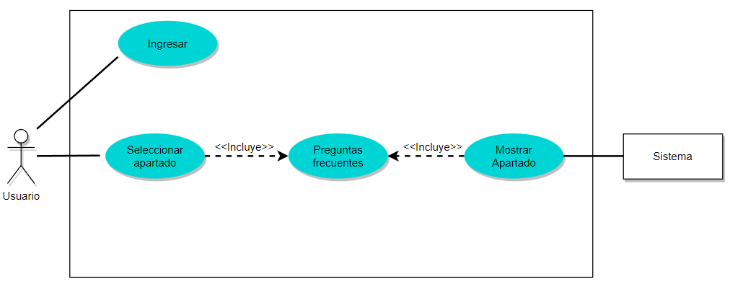

## **DIAGRAMA 7. APARTADO EXTRAS “PREGUNTAS FRECUENTES” Y “MENNTUN”.**

| **Caso de Uso** | **Apartado de extras “Preguntas frecuentes”** | **CU17** |
| --- | --- | --- |
| **Actor(es):** | Usuarios | |
| **Objetivo:** | El usuario selecciona el apartado de preguntas frecuentes, en él podrá resolver las dudas que con frecuencia se presentan. | |

**TABLA 17. APARTADO EXTRAS “PREGUNTAS FRECUENTES”.**

| **Caso de Uso** | **Apartado de extras “Menntun”** | **CU18** |
| --- | --- | --- |
| **Actor(es):** | Usuarios | |
| **Objetivo:** | El usuario selecciona el apartado de Menntun, en él podrá leer una pequeña descripción sobre qué es plataforma Menntun. | |

**TABLA 18. APARTADO EXTRAS “MENNTUN”.**

# **DIAGRAMA ENTIDAD RELACIÓN**

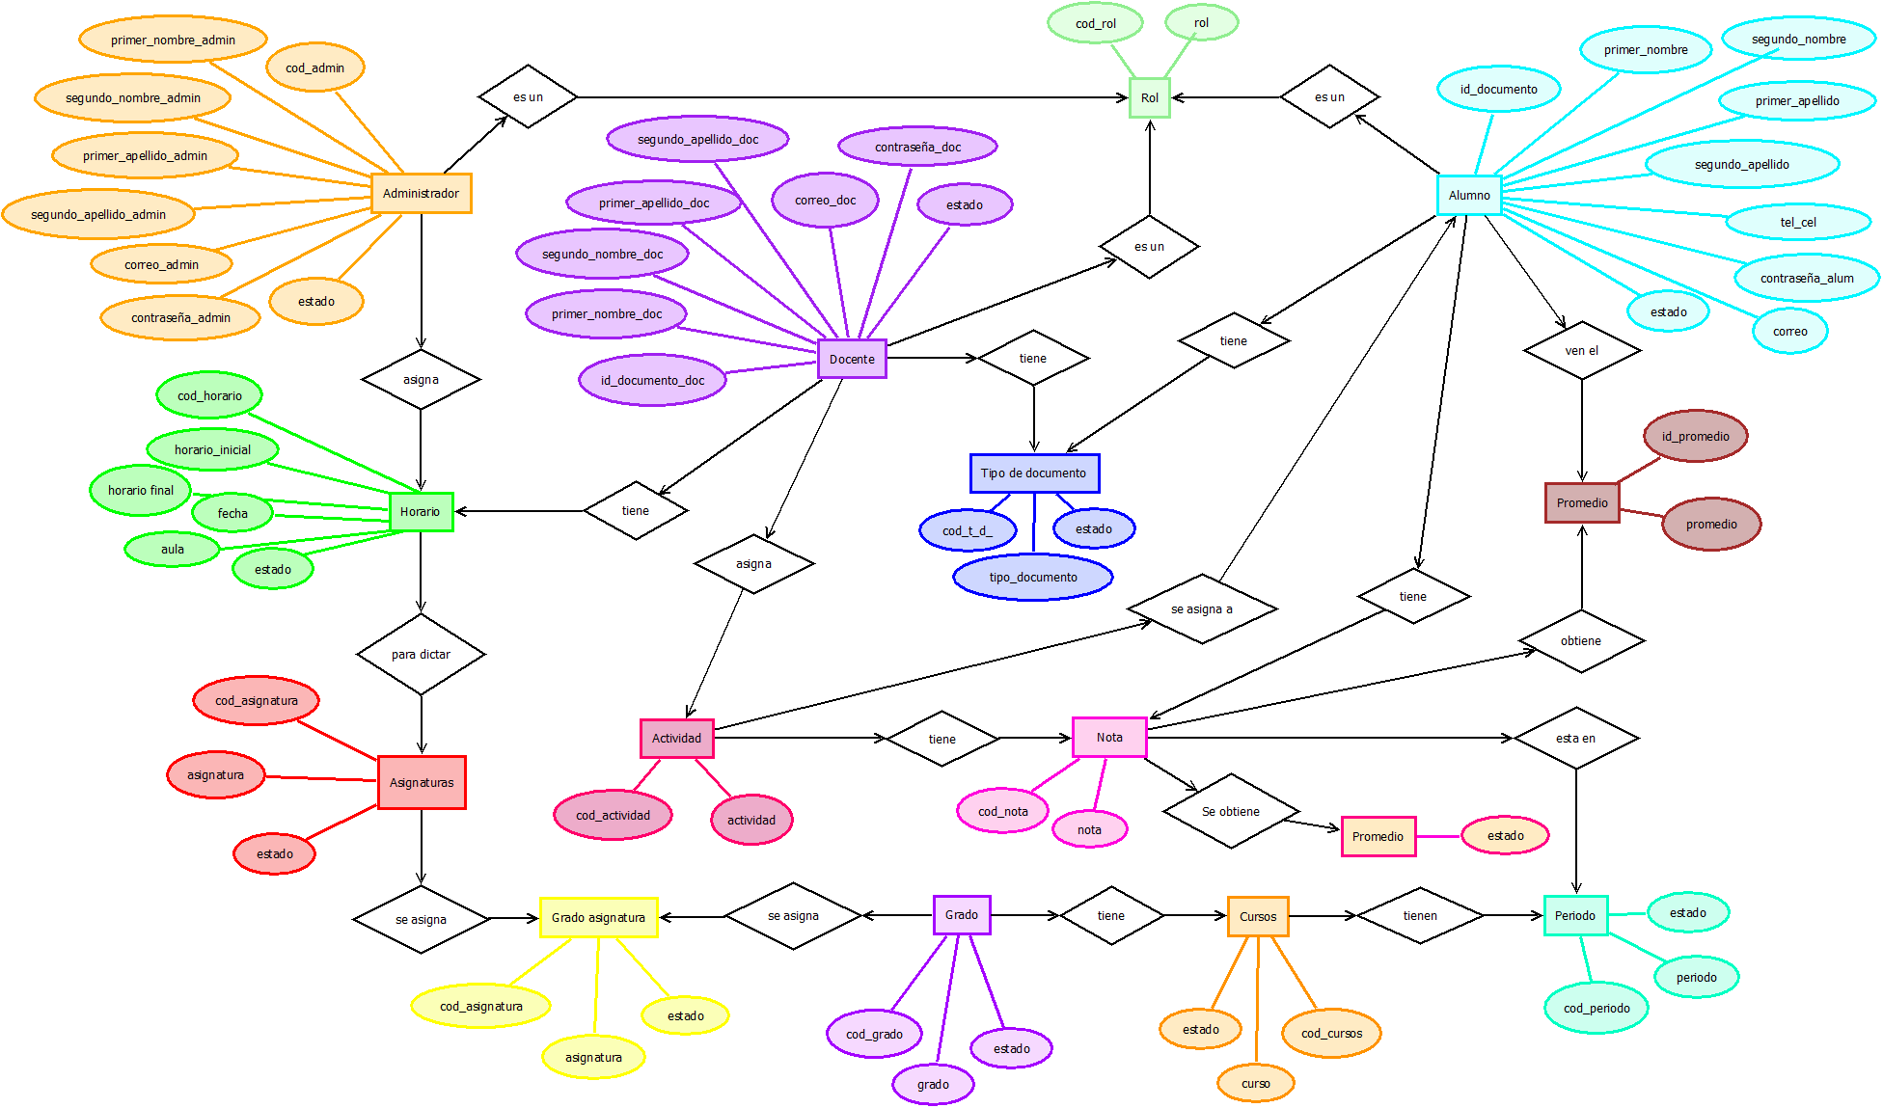

## 

## **DIAGRAMA 8. ENTIDAD RELACIÓN.**

En el diagrama entidad relación, se explica brevemente cada apartado de “MENNTUN” y las funciones que se le brinda a los usuarios.

# .**MODELO RELACIONAL**

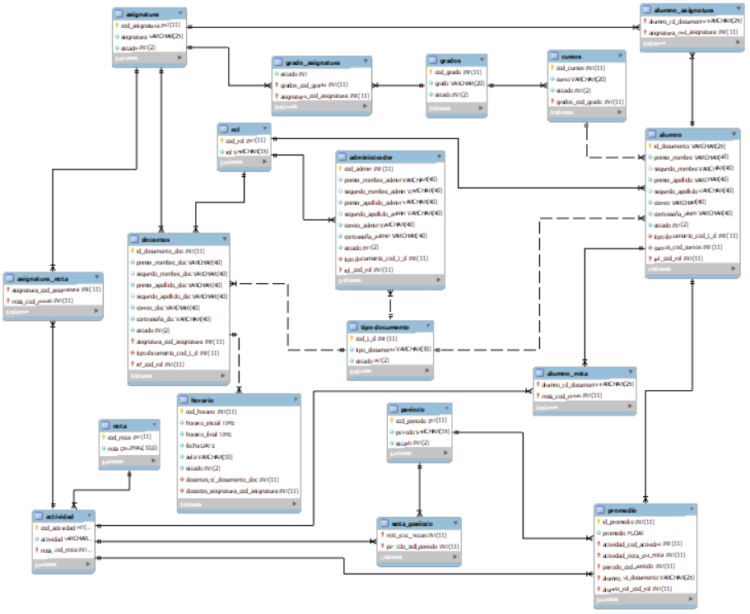

## **DIAGRAMA 9. MODELO RELACIONAL.**

La base de la funcionalidad de la plataforma web son los registros (tabla registro), ya que esta se subdivide en usuarios (tabla usuarios) los cuales son administrador, docentes y alumnos.   
La cuenta de administrador debe ser brindada por la institución y registrada por la organización MENNTUN. Posteriormente, se registran de manera independiente los docentes y alumnos, los cuales serán aprobados por la cuenta de administrador.

# **DICCIONARIO DE DATOS**

| **ADMINISTRADOR** | | | | |
| --- | --- | --- | --- | --- |
| **Columna** | **Tipo de dato** | **PK** | **NN** | **AI** |
| cod_admin | INT (11) | ✔ | ✔ |  |
| primer_nombre_admin | VARCHAR (40) |  | ✔ |  |
| segundo_nombre_admin | VARCHAR (40) |  |  |  |
| primer_apellido_admin | VARCHAR (40) |  | ✔ |  |
| segundo_apellido_admin | VARCHAR (40) |  |  |  |
| correo_admin | VARCHAR (40) |  | ✔ |  |
| contraseña_admin | VARCHAR (40) |  | ✔ |  |
| tipo documento_cod_t_d | INT (11) |  | ✔ |  |
| rol_cod_rol | INT (11) | ✔ | ✔ |  |
| estado | INT(2) |  | ✔ |  |

**TABLA 19.**

| CURSOS | | | | |
| --- | --- | --- | --- | --- |
| Columna | Tipo de dato | PK | NN | AI |
| cod_cursos | INT (11) | ✔ | ✔ |  |
| curso | VARCHAR(20) |  | ✔ |  |
| grados_cod_grado | INT (11) | ✔ | ✔ |  |
| estado | INT(2) |  | ✔ |  |

**TABLA 20.**

| HORARIO | | | | |
| --- | --- | --- | --- | --- |
| Columna | Tipo de dato | PK | NN | AI |
| cod_horario | INT (11) | ✔ | ✔ | ✔ |
| horario_inicial | TIME |  | ✔ |  |
| horario_final | TIME |  | ✔ |  |
| fecha | DATE |  | ✔ |  |
| aula | VARCHAR (10) |  | ✔ |  |
| estado | INT(2) |  | ✔ |  |
| docentes_id_documento_doc | INT (11) |  | ✔ |  |
| docentes_asignatura_cod_asignatura | INT(11) |  | ✔ |  |

**TABLA 21.**

| ASIGNATURA | | | | |
| --- | --- | --- | --- | --- |
| Columna | Tipo de dato | PK | NN | AI |
| cod_asignatura | INT(11) | ✔ | ✔ | ✔ |
| asignatura | VARCHAR(25) |  | ✔ |  |
| estado | INT(2) |  | ✔ |  |

**TABLA 22.**

| ACTIVIDAD | | | | |
| --- | --- | --- | --- | --- |
| Columna | Tipo de dato | PK | NN | AI |
| cod_actividad | INT(11) | ✔ | ✔ | ✔ |
| actividad | VARCHAR(30) |  | ✔ |  |
| estado | INT(2) |  | ✔ |  |

**TABLA 23.**

| DOCENTE | | | | |
| --- | --- | --- | --- | --- |
| Columna | Tipo de dato | PK | NN | AI |
| id_documento_doc | INT (11) | ✔ | ✔ |  |
| primer_nombre_doc | VARCHAR (40) |  | ✔ |  |
| segundo_nombre_doc | VARCHAR (40) |  |  |  |
| primer_apellido_doc | VARCHAR (40) |  | ✔ |  |
| segundo_apellido_doc | VARCHAR (40) |  |  |  |
| correo_doc | VARCHAR (40) |  | ✔ |  |
| contraseña_doc | VARCHAR (40) |  | ✔ |  |
| estado | INT(2) |  | ✔ |  |
| asignatura_cod_asignatura | INT(11) | ✔ | ✔ |  |
| tipo documento_cod_t_d | INT(11) |  | ✔ |  |

**TABLA 24.**

| ALUMNO | | | | |
| --- | --- | --- | --- | --- |
| Columna | Tipo de dato | PK | NN | AI |
| id_documento | VARCHAR(25) | ✔ | ✔ |  |
| primer_nombre | VARCHAR(40) |  | ✔ |  |
| segundo_nombre | VARCHAR(40) |  |  |  |
| primer_apellido | VARCHAR(40) |  | ✔ |  |
| segundo_apellido | VARCHAR(40) |  |  |  |
| correo | VARCHAR(40) |  | ✔ |  |
| contraseña_alum | VARCHAR(40) |  | ✔ |  |
| estado | INT(2) |  | ✔ |  |
| tipo documento_cod_t_d | INT(11) |  | ✔ |  |
| cursos_cod_cursos | INT(11) |  | ✔ |  |

**TABLA 25.**

| GRADO | | | | |
| --- | --- | --- | --- | --- |
| Columna | Tipo de dato | PK | NN | AI |
| cod_grado | INT(11) | ✔ | ✔ | ✔ |
| grado | VARCHAR(20) |  | ✔ |  |
| estado | INT(2) |  | ✔ |  |

**TABLA 26.**

| ROL | | | | |
| --- | --- | --- | --- | --- |
| Columna | Tipo de dato | PK | NN | AI |
| cod_rol | INT(11) | ✔ | ✔ | ✔ |
| rol | VARCHAR(15) |  | ✔ |  |

**TABLA 27.**

| PERIODO | | | | |
| --- | --- | --- | --- | --- |
| Columna | Tipo de dato | PK | NN | AI |
| cod_periodo | INT(11) | ✔ | ✔ | ✔ |
| periodo | VARCHAR(15) |  | ✔ |  |
| estado | INT(2) |  | ✔ |  |

**TABLA 28.**

| TIPO DE DOCUMENTO | | | | |
| --- | --- | --- | --- | --- |
| Columna | Tipo de dato | PK | NN | AI |
| cod_t_d | INT(11) | ✔ | ✔ |  |
| tipo_documento | VARCHAR(30) |  | ✔ |  |
| estado | INT(2) |  | ✔ |  |

**TABLA 29.**

| NOTA | | | | |
| --- | --- | --- | --- | --- |
| Columna | Tipo de dato | PK | NN | AI |
| cod_nota | INT(11) | ✔ | ✔ |  |
| nota | DECIMAL(10,0) |  | ✔ |  |

**TABLA 30.**

| GRADO_ASIGNATURA | | | | |
| --- | --- | --- | --- | --- |
| Columna | Tipo de dato | PK | NN | AI |
| estado | INT |  | ✔ |  |

**TABLA 31.**

| PROMEDIO | | | | |
| --- | --- | --- | --- | --- |
| Columna | Tipo de dato | PK | NN | AI |
| id_promedio | INT(11) | ✔ | ✔ |  |
| promedio | FLOAT |  | ✔ |  |

**TABLA 32.**



# **DIAGRAMA DE DISTRIBUCIÓN EN SOFTWARE**

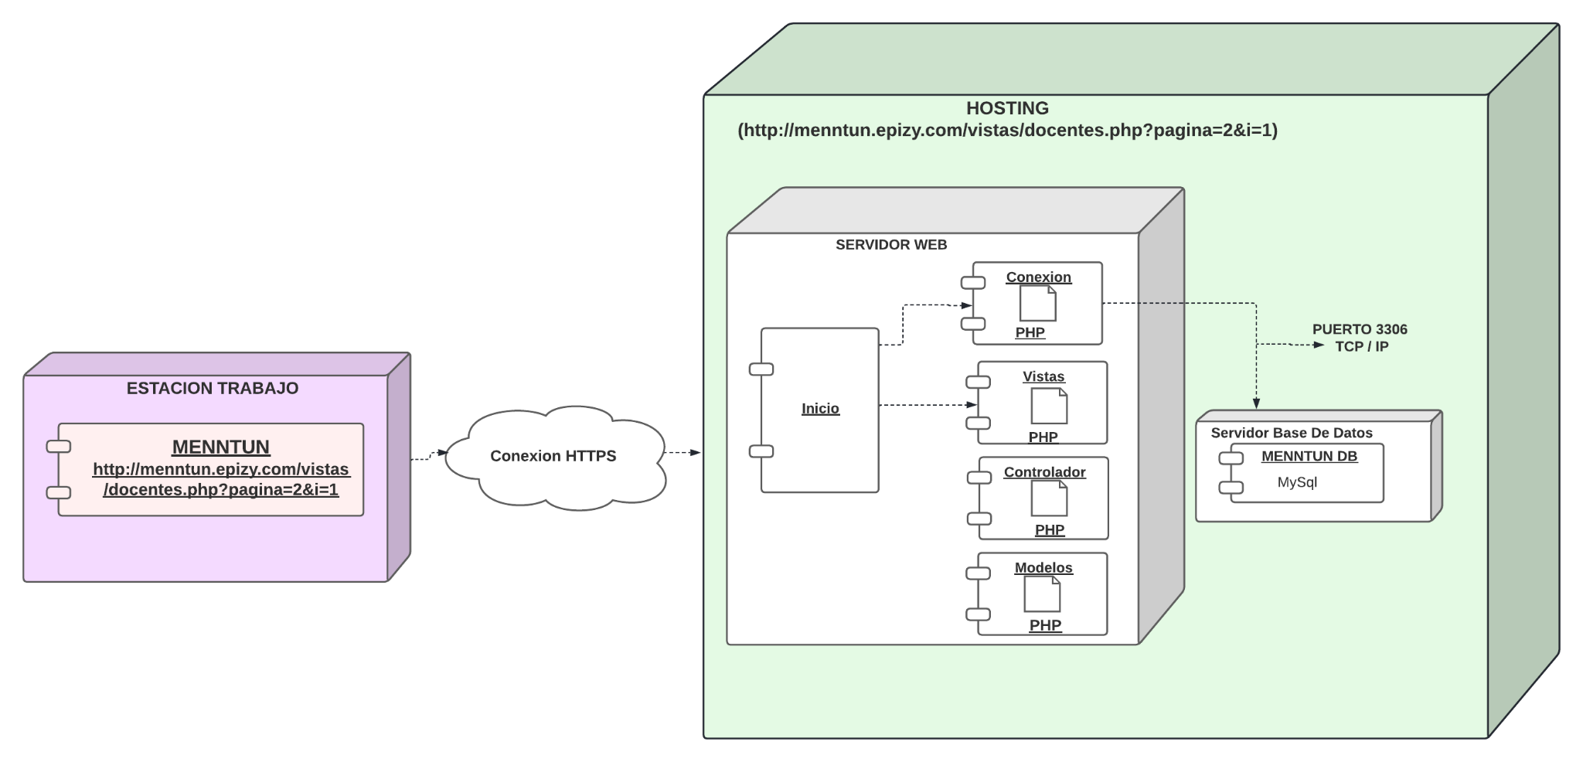

## **DIAGRAMA 10. DIAGRAMA UML**

Al lado izquierdo encontramos la URL del proyecto que se hace por medio de una conexión HTTPS. En el lado derecho está el hosting, en este lugar va la URL también y la forma de encontrar la plataforma, esto se realizó por medio de un servidor web con PHP, este tiene un inicio es a raíz de la conexión y esto hace que se pueda ver el servidor, que es la base de datos.

Lo anterior va conectado por un puerto que es el 3306 o llamado de otra forma por TCP / IP.



# **INSTALACIÓN DEL WEB SERVER LOCAL**

**Descripción:**

XAMPP es una herramienta para emular un servidor en nuestro propio ordenador, desarrollada por Apache. Lo que principalmente hace es instalar un servidor con MYSQL como gestor de base de datos, siendo posible el desarrollo del proyecto de forma local sin necesidad de servidores remotos.

Descarga en el PC y realizar la instalación de xampp-windows-x64-7.3.27-1-VC15-installer el cuál se encuentra en la página: <https://www.apachefriends.org/es/index.html> una vez descargado, dar clic sobre él archivo para iniciar la instalación. La instalación se debe hacer con una cuenta de Administrador o con derechos de administrador del pc. Durante la instalación aparecerán las siguientes pantallas:

**1-**La bienvenida de XAMPP a lo cual le damos Next.

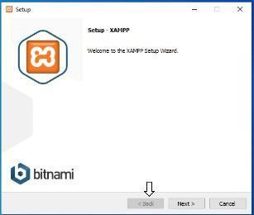

**2-**Se realiza la instalación del servidor MySQL y lenguajes de programación necesarios para las consultas de base de datos en nuestro caso utilizaremos ’phpMyAdmin’ el cual es necesario, para el desarrollo de la base de datos.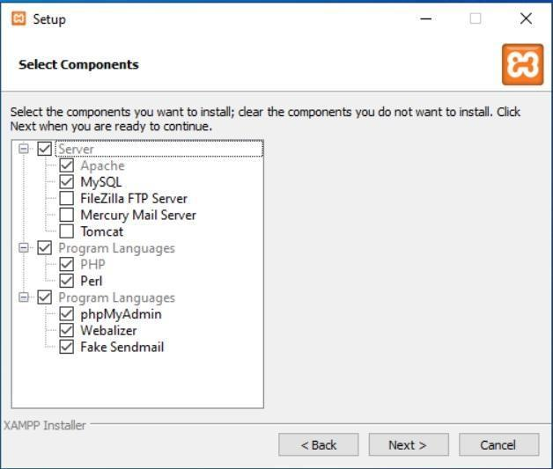

**3-**A continuación, se elige el disco duro donde quedará la carpeta donde se va a instalar nuestro servidor.

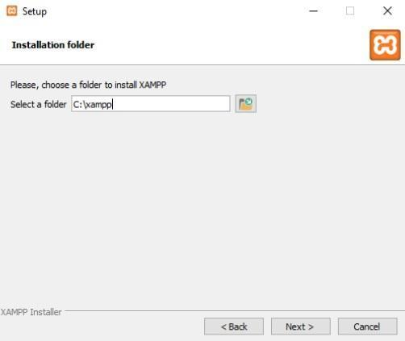

**4-**Selección de idiomas (English):

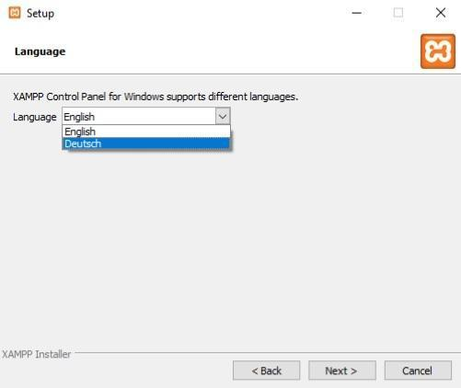

**5-**Next nos empezará a instalar el programa.

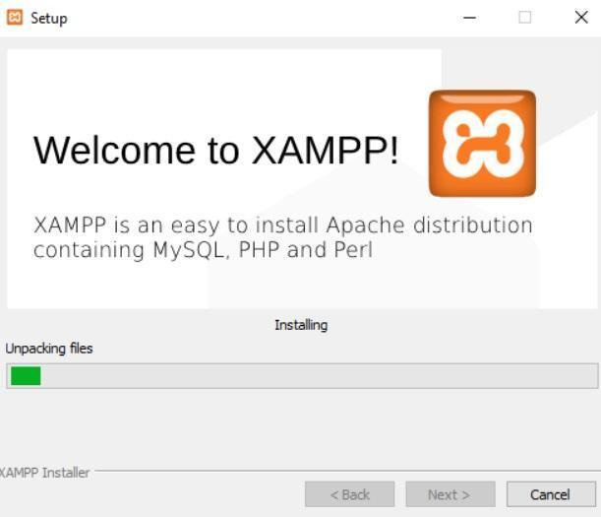

**6-**Página principal en el cual se realiza la activación tanto de apache como de MySQL para empezar a trabajar.



**CREACIÓN DE LA BASE DE DATOS**

1. Para iniciar el web server debemos dar clic en el botón start del módulo de Apache (versión 2.4.53) y MySQL (7.4.29 motor María DB).

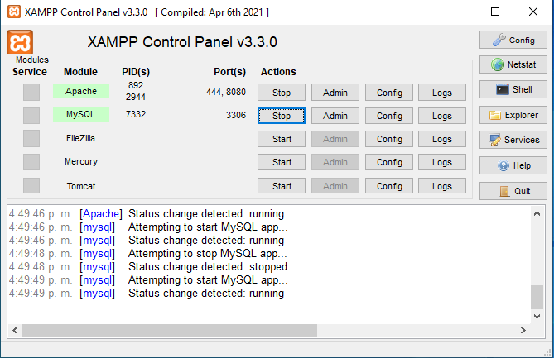



1. Después de esto ingresamos a la base de datos que es <http://localhost/phpmyadmin/> o también <http://127.0.0.1:8000>.

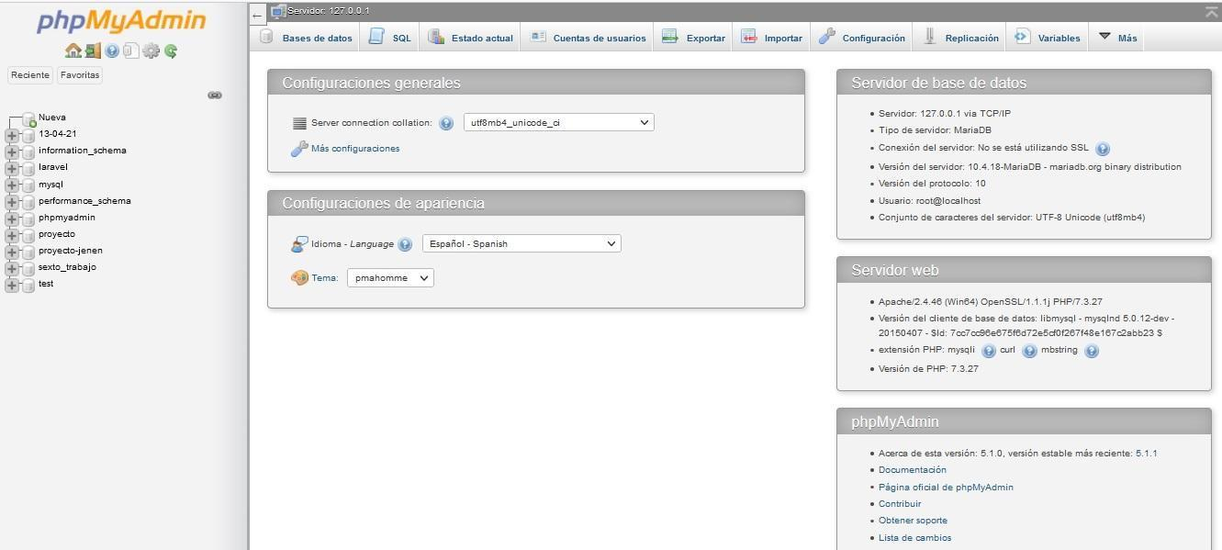

1. El paso siguiente es crear la base de datos la cual la realiza a través de la parte izquierda de la pantalla primer ítem dar clic en Nueva a lo cual despliega un formato para indicar el nombre.

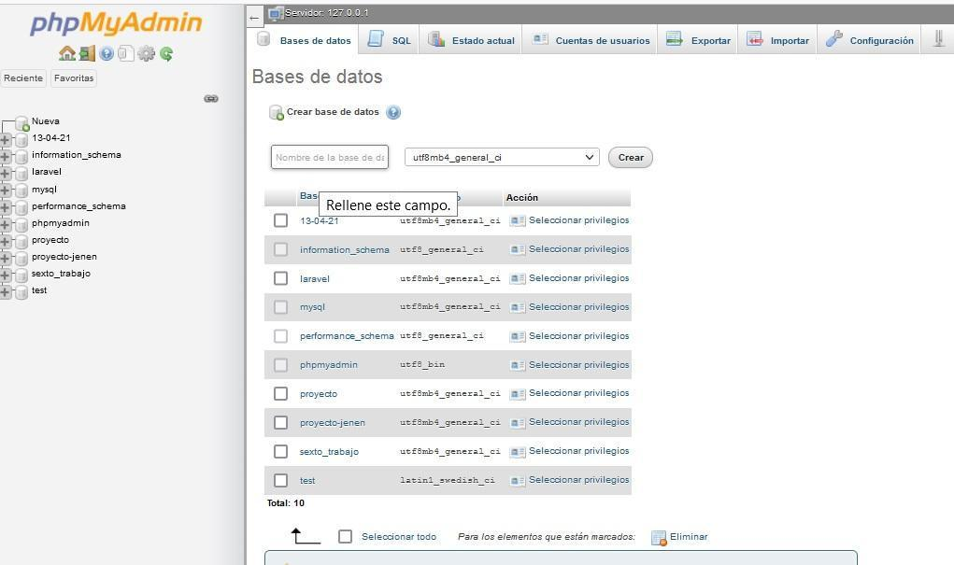

1. Le damos clic donde indica nombre de la base y le colocamos JENEN-SYSTEM después de esto le damos crear y aparecerá en vacía.

